URBANOVO 2016
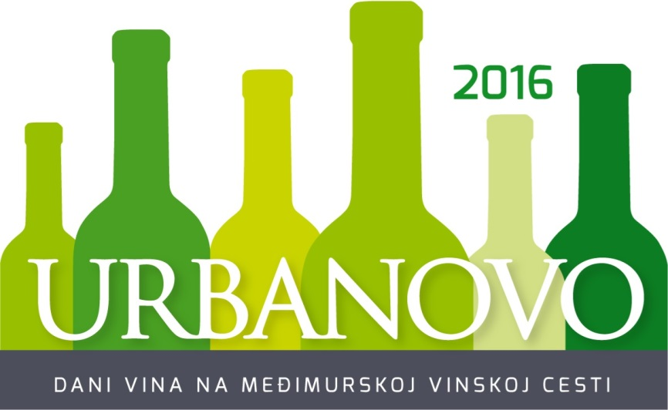
PRIJAVNICA ZA MEĐUNARODNO OCJENJIVANJE VINA
URBANOVO INTERNATIONAL WINE COMPETITION APPLICATION FORM

HOST OGRGANIZATOR: OPĆINA ŠTRIGOVA I DRUŠTVO VINOGRADARA I VINARA MEĐIMURJA „HORTUS CROATIAE„
/Štrigova 31/40312 Štrigova/OIB: 21565174427/ IBAN: HR48 23400091845200004/SWIFT CODE: PBZGHR2X/
Tel. 099 505 16 36 /fax: +385 40 851 039, e-mail: ocjenjivanje.strigova@gmail.com

PODACI O PRIJAVITELJU/INFORMATION ABOUT APPLICANT
______________________________________________________________________________________________________________________________________________________________________________________________
Ime i prezime ili naziv poduzeća (za upis u katalog ocjenjivanja)/First and last Name or Company Name (for catalogue)

_______________________________________________________________________________________  Ulicakućnibroj/Address | _______________________________________________________________________________________________  Broj pošte, pošta i država/Postal/ ZIP Code, City, Country
_______________________________________________________________________________________  Telefon/Telefon | _______________________________________________________________________________________________  Telefaks/Fax
_______________________________________________________________________________________  Kontakt osoba/Contact Person | _______________________________________________________________________________________________  E-pošta kontakt osobe/Contact Person E-mail
_______________________________________________________________________________________  Mobilni telefon kontakt osobe/ Contact Person Mobile Number | _______________________________________________________________________________________________  Internet stranica/Website
_______________________________________________________________________________________  Transakcijski račun/Transaction account number | _______________________________________________________________________________________________  ID broj/ID Number

Mjesto i datum/Place and date | Štrigova, 29-30 April 2016
Krajnji rok prijave/Registration deadline | 25 April 2016.
Rok za predaju uzoraka/Deadline for submission of samples | 26 April 2016.
Adresa za predaju uzoraka/Samples delivery address | Terbotz, Železna Gora 113, 40312 Štrigova

 |  | PODACI O PRIJAVITELJU/ INFORMATION ABOUT THE APPLICANT
Rbr./No. | Vino/Wine (sorta/sort |  | Država/State | Vinorodna regija/Wine growing region | Vinorodna podregija/Wine growing sub-region | Godište/ Vintage | Kategorija vina/Wine category* | Alc. (vol./%) | Reducirani šećer/ Reduced sugar (g/l) | Ukupne kiseline/ Total acidity (g/l) |  | Količina proizvedenog vina/The amount of produced wine (hl)
1.
2.
3.
4.
5.
6.
* Legend: RB redovna berba/regular vintage, PB predikati/predicate vintage, PV pjenušava vina/sparcling wines.

 |  | OSTALI PODACI/OTHER INFORMATION
Količina vina za ocjenjivanje: za svaki uzorak potrebno je dostaviti po 4 boca vina (1 l ili 0,75 l). Za pakiranja manja od 0,75 l potrebno je dostaviti 6 boca vina/ The amount of wine for evaluation: for each sample must be submitted 4 bottles of wine(1L or 0.75 L). For packages less than 0.75L must be submitted 6 bottles of wine.
Kotizacija za prvi prijavni uzorak iznosi 100 kn ili 15 € (maksimalno 5 uzoraka). Kotizacija se mora platiti najkasnije prilikom predaje uzoraka (do 27.04.2016.)/Entry fee for first sample is 100 kn (15€), (maximum of 5 samples). The registration fee must be paid no later than when submitting samples (up to 27 April 2016).
Molimo da prijavnicu ispunite čitko i da je pošaljete do 25.04.2016. na adresu: Općina Štrigova, Štrigova 31, 40312 Štrigova, Republika Hrvatska ili putem e-maila ocjenjivanje.strigova@gmail.com /Please fill out the application form readable and send it untill 25 April 2016. at the following address: Općina Štrigova, Štrigova 31, 40312 Štrigova Štrigova, Croatia or via e-mail ocjenjivanje.strigova@gmail.com
Mjesto i datum/Place and date Pečat/Stamp Potpis/Signature

URBANOVO International Wine Competition 2016 is organized by Međimurje County Association of winegrowers and winemakers and Municipality Štrigova in cooperation with Međimurje County and support of Association of the winegrowers Jeruzalem from Ljutomer-Ormož wine region and JARA - Public Development Agency of Municipality Ormož (Slovenia), MESAP d.o.o., Nedelišće

